Здравствуйте, вас приветствует компания ООО «Макил Плюс», наша компания производит универсальные воздухонагревательные установки и сушильные камеры на деревоотходах (стружке, опилках, обрезках, кусковой древесины).
Компания изначально позиционируется -как производитель, вся наша продукция это плод, наших инженерных разработок, продукция фирмы отлично зарекомендовала себя на деревообрабатывающих предприятиях.
На российском рынке компания функционирует уже 7 лет, за это время нами произведено большое количество УВН и сушильных камер, география наших клиентов очень обширна: Вологодская, Архангельская, Ленинградская, Московская, Владимирская, Омская, Пермская, Челябинская, Свердловская, Брянская, Тверская, Рязанская области.
Все наши клиенты работают с успехом, потому как наша продукция позволяет качественно и экономично сушить древесину, отапливать производственные помещения.
Краткий обзор продукции:
- Универсальная воздухонагревательная установка (100, 200, 250, 400, 500 кВт), данные установки, являются различного обьема и производительности, что в свою очередь дает вам большой выбор, необходимой установки для отопления вашего производственного помещения. Например помещение обьемом 6000 кубических метров, возможно отапливать УВН-100, а при обьеме помещения до 18000 кубических метров – УВН-500.
- Сушильные камеры, представляют собой модульно-сборную конструкцию, позволяют при стыковать дополнительные модули, что расширяет возможности комплекса и существенно снижает стоимость модернизированного комплекса, ворота камеры - герметичные, откатные на рейке с использованием механизма раскрытия.
Описание УВН:
Установка воздухонагревательная УВН предназначена для подогрева воздуха теплом от сжигания низкокалорийного местного топлива (отходов деревообработки, торфокрошки и торфобрикетов и т.п.) Установка может применяться для подогрева циркуляционного воздуха в сушильных установках, системах воздушного отопления производственных помещений, теплиц и т.п. В состав установки входит печь, футерованная огнеупорным кирпичом, металлический теплообменник и дымовая труба. Нагреваемый воздух подается центробежным вентилятором. В печи сгорают древесные отходы любого состава без сортировки, а принудительный поддув позволяет сжигать мокрые дрова и опилки.
Применяя воздухонагревательную установку мы исключаем промежуточный теплоноситель, что существенно сказывается на КПД установки.
Установка проста по устройству, легка в обслуживании и неприхотлива к условиям эксплуатации и квалификации обслуживающего персонала.
Применение установки позволяет легко организовать сушку пиломатериалов в приспособленном или вновь построенном помещении, оживить не работающие из-за дороговизны энергоресурсов сушильные камеры, организовать воздушное отопление производственных помещений. Применение воздуха в качестве теплоносителя позволяет установке работать в любое время года и в любом месте.
Установка легко адаптируется к условиям эксплуатации от специально оборудованного помещения топочной до работы под открытым небом, от ручного обслуживания до включения в АСУ управления сушильным процессом, при автоматизированной сушильной камере.
Сжигая отходы деревообработки вы избавляетесь от мусора на территории, экономите на экологическом налоге и при этом эффективно сушите пиломатериалы или отапливаете свое производство.

Технические характеристики УВН:
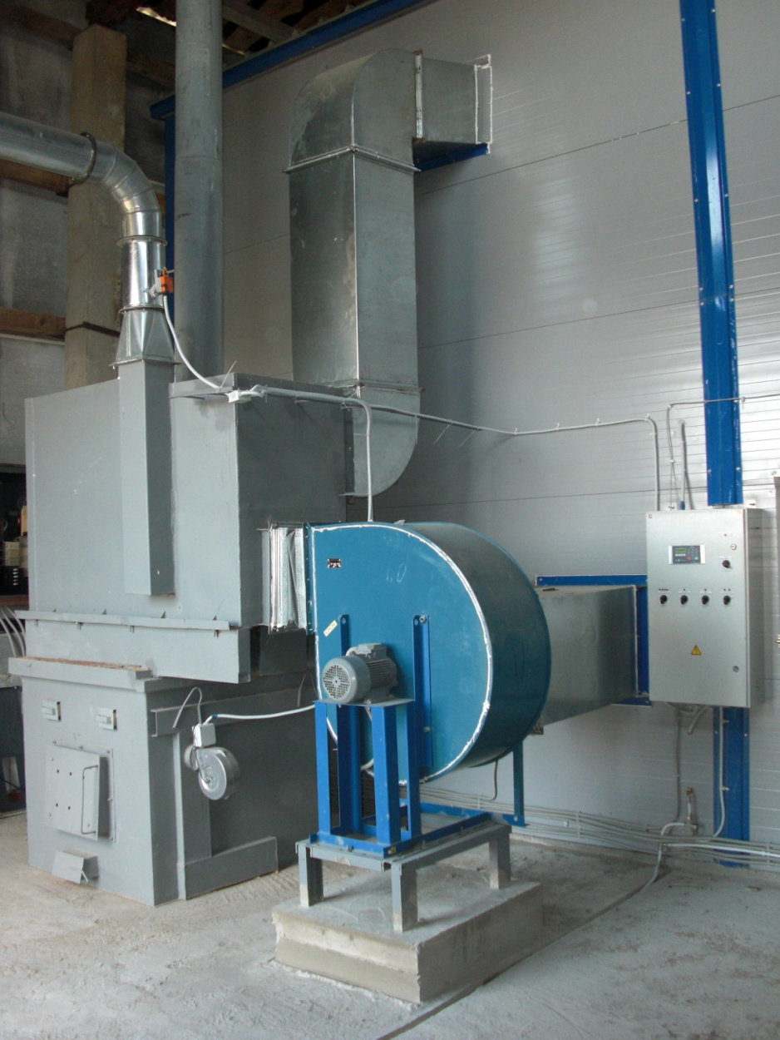
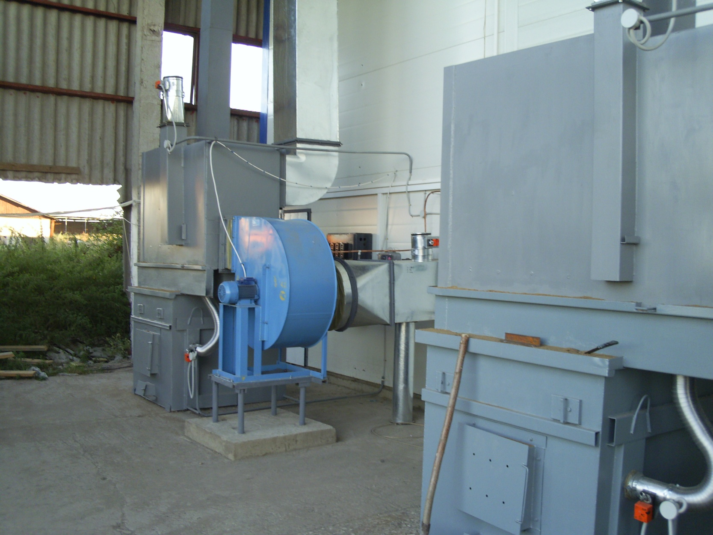

Комплектация, габариты, цены на УВН:
УВН | Тепловая мощность | Габариты (м) | Комплектация | Вес | Уст. мощность | Расход топлива в сутки  кусковое,  куск+опилки | Цена | Цена без оснащения
100 | 100 квт | 1,4х2,8х2,6 | Печь, протектор, теплообменник, дымогарная труба, вентилятор поддува, центробежный вентилятор ВР8-75№6,3; гибкая вставка, подставка под вентилятор, шансовый инструмент | 3000 кг | 4 кВт | 1 м3  0,25 +3 м3 | 200000руб | 145000руб
200 | 200 | 2,8х2,9х2,6 | Печь, протектор, теплообменник, дымогарная труба, вентилятор поддува, центробежный вентилятор ВР8-75№6,3; гибкая вставка, подставка под вентилятор, шансовый инструмент | 4300кг | 5,5 кВт | 1-1,6 м3  О,5 +5 м3 | 242000руб | 185000руб
250 | 250 | 1,9х3,5х2,7 | Печь, протектор, теплообменник, дымогарная труба, вентилятор поддува, центробежный вентилятор ВР8-75№8, гибкая вставка, подставка под вентилятор, шансовый инструмент | 4500кг | 7,5 кВт | 1-2 м3  0,5 +5 м3 | 275000руб | 205000руб
400 | 400 | 2,7 х4,2х 2,95 | Печь, протектор, теплообменник, дымогарная труба, вентилятор поддува, центробежный вентилятор ВЦ 1646 №8, гибкая вставка, подставка под вентилятор, шансовый инструмент | 8500 | 15 кВт | 2-2,5 м3  0,5 +6 м3 | 589000руб | 480000руб
500 | 500 | 2,7х4,2х2,95 | Печь, протектор, теплообменник, дымогарная труба, вентилятор поддува, центробежный вентилятор ВЦ 1646 №8, ВЦ 1646 №2,5, гибкая вставка, подставка под вентилятор, шансовый инструмент | 9000 | 16 кВт | 2-2,6 м3  1 + 8 м3 | 679000руб | 490000руб

Описание СКД:
Сушильный комплекс предназначен для сушки пиломатериалов одноразовой загрузкой сушильной камеры равной от 10 до 100 куб.м. (в условном материале) с автономным теплоснабжением от теплоагрегата УВН. Теплоносителем является нагретый воздух, который подается в сушильную камеру от теплоагрегата вентилятором.
Сушильная камера представляет собой модульно-сборную стальную конструкцию. Каркас состоит из профильных элементов, покрытых после сборки двумя слоями органо-силикатной композиции ОС-12. В качестве стеновых и кровельных элементов использованы, сэндвич-панели с минераловатным утеплителем плотностью 110 кг/м3. Стеновые и кровельные панели имеют обкладки. Наружные обкладки панелей покрыты полиэфирной эмалью. Класс огнестойкости панелей ЕI 60,что соответствует для наружных стен I степени огнестойкости зданий.
Модульная конструкция позволяет пристыковать дополнительные модули, что расширяет возможности комплекса и существенно снижает стоимость модернизированного комплекса. Ворота камеры - герметичные ,откатные на рейке с использованием механизма раскрытия. В камере и агрегатной, где размещается теплоагрегат УВН, имеется дверь для обслуживания камеры во время сушки.
В камере СКД установлены термозащищенные осевые реверсивные вентиляторы, обеспечивающие оптимально необходимую скорость перемещения воздуха через штабель пиломатериалов. Вентиляционная система подачи и распределения теплоносителя состоит из: нагнетающего вентилятора, осевых реверсивных вентиляторов, закрепленных на раме под фальшпотолком, системы приточно-вытяжных воздуховодов.
Топливом для теплоагрегата служат отходы деревообработки (опилки, кора, обрезки, сухостой длиной до 1,2 м, дрова), торф и др. Предварительное измельчение, сортировка, и другая подготовка топлива не требуется. Топливо может подаваться в топку в смешанном виде, даже с высокой степенью влажности (до 65%) без предварительной подсушки. Установка проста в обслуживании и надежна в работе, позволяет утилизировать отходы и снизить себестоимость сушки пиломатериалов. Загрузка – ручная.
Автоматика сушильной камеры выполняет функции системы контроля, с возможностью управления системами циркуляции, нагрева, увлажнения и воздухообмена в соответствии с заданной технологией сушки древесины
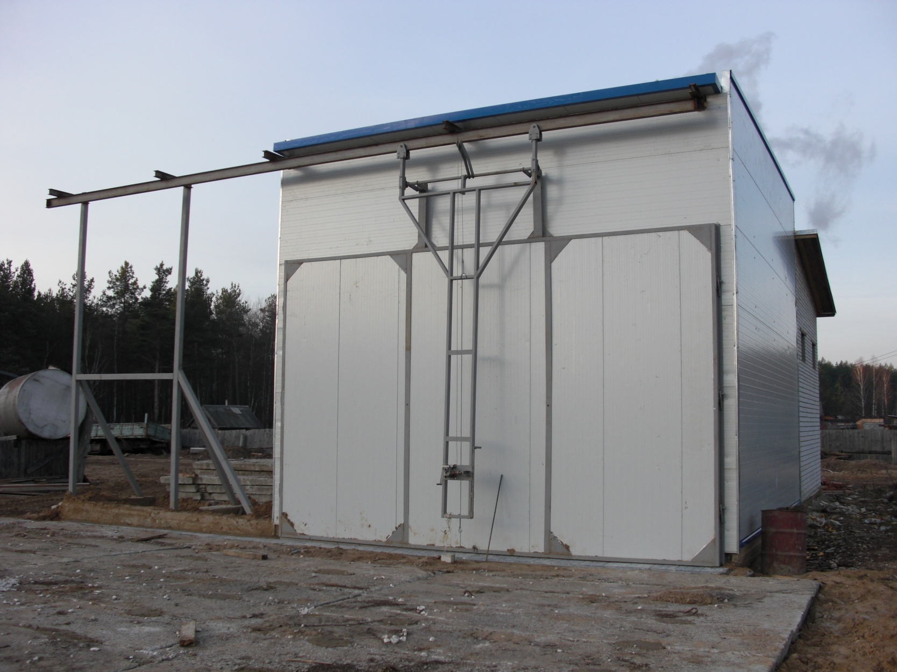
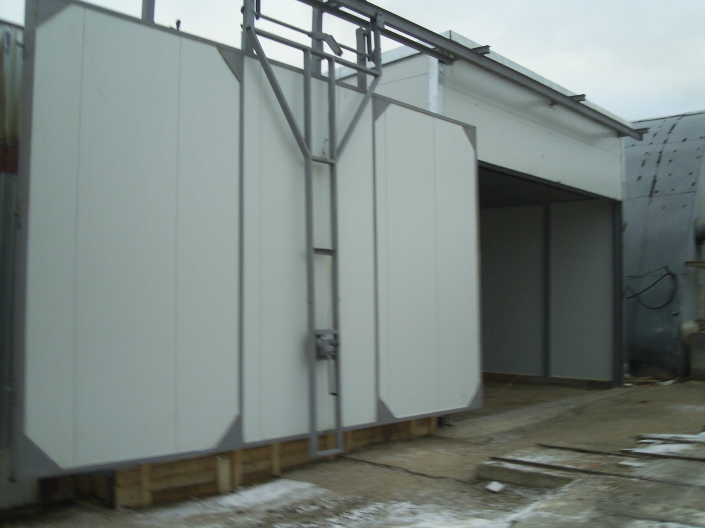
Процесс сушки состоит из фазы прогрева, 12 ступеней для любой породы древесины и фазы кондиционирования. Скорость повышения температуры при первоначальном прогреве штабеля, продолжительность нагрева, кондиционирования зависят от породы и интенсивности, выбранного режима сушки. Правильность этих фаз существенно влияет на равномерность просыхания древесины по всему штабелю и припятствует возникновению в ней напряжений. Параметры агента сушки учитывают каждый миллиметр толщины сортимента. При сушке они поддерживаются без участия человека автоматически, по мере уменьшения влажности пиломатериалов через каждые 5 %.
Система автоматики состоит из контроллера, измерительного блока, комплекта соединительных проводов с тефлоновой изоляцией, системы увлажнения СВР и электроприводов для управления воздухообменом и системой нагрева.
Основным плюсом нашего предложения является то, что компания комплектует камеры Нагревательной установкой (на древесных отходах) и стоимость данной установки включена в стоимость СКД

Стоимость камеры СКД-50 составляет – 1.400.000 рублей;
Стоимость камеры СКД-30 составляет – 1.350.000 рублей
Стоимость камеры СКД-25 составляет – 1.150.000 рублей
Монтаж 1 камеры -140.000 рублей.

В комплект СКД входит:
- Каркас камеры
- Ограждающие конструкции (сэндвич панели)
- УВН в зависимости от обьема камеры (теплоагрегат на древесных отходах)
- Откатные ворота с подьемным механизмом
- Осевые вентиляторы в комплекте, производства немецкой компании Siemens
- Автоматическая система управления сушильного процесса, производства сербской компании Nigos-elektronik
- Программное обеспечение для АСУ
- Фальш – потолок
- Система воздуховодов
- Центробежный вентилятор
- Вентилятор поддува компании ebmpapst
- Клапана притока свежего и сброса влажного воздуха
- Система увлажнения

В нашей компании вы можете отдельно приобрести оборудование для сушильных камер:

- Автоматика для управления сушильным процессом Nigos-Elektronik
- Осевые реверсивные вентиляторы Siemens разного диаметра
- Вентиляторы поддува компании EBMpapst
- Ворота и механизм подьема/отката ворот
- Заслонки с приводами для системы сброса влажного/притока свежего воздуха
- Системы увлажнения
- Центробежные вентиляторы

